paixão pela leitura
Agatha Christie, 100 anos: autora resiste ao tempo e vende mais que Bíblia
No centenário de estreia literária, novas traduções põem em questão a inglesa, que vendeu 2 bilhões de livros: afinal, sua obra resistiu ao tempo?
Quando a polícia encontrou seu carro vazio batido contra uma árvore, na zona rural da Inglaterra, Agatha Christie foi dada como desaparecida. O veículo estava registrado no nome do primeiro marido da escritora, que, naquele ano de 1926, havia lançado seu maior sucesso até então, O Assassinato de Roger Ackroyd. Dez dias depois do acidente, porém, ela reapareceria em circunstâncias bizarras: estava hospedada em um hotel de luxo sob o nome da jovem amante do marido. Biógrafos oficiais afirmam que a autora foi acometida de um stress pós-traumático ao descobrir que o cônjuge tinha outra. Mas, para as más línguas, tudo não passou de um golpe de marketing. Na prática, a história permanece como um dos mistérios deixados pela “rainha do crime”. Aos 36 anos, ela emergiria do episódio com garra renovada: após recusar os bens do ex infiel, assumiu a tarefa de sustentar a única filha, Rosalind, com os próprios recursos.
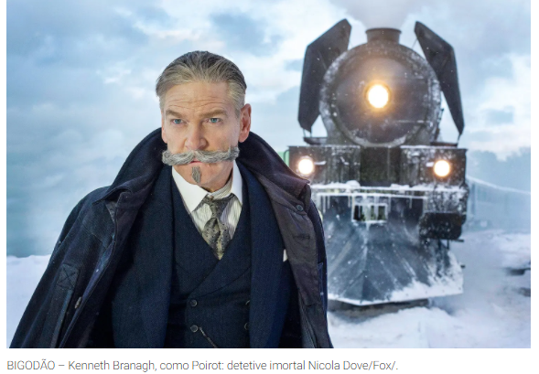

Questão 1
Se tivesse que trocar o título da reportagem, qual você escolheria? Por quê?
(A) Bienal Virtual do Livro vai homenagear Agatha Christie em encontro.
(B) A Bienal também trará lives dedicadas aos centenários de Clarice Lispector e da obra de Agatha Christie.
(C) No centenário de seu primeiro romance, Agatha Christie ganha novas traduções e tem interesse renovado.
(D) Inglaterra comemora 126 anos da Rainha do Crime.

Questão 2
Manual da animação | Horta em vasos | Corpo humano
Panelinha | A história mundial da roupa | Maus: a história de um sobrevivente
A magia do Império Disney | Atitude empreendedora | Como nós estamos destruindo o planeta
Um expositor dispõe de apenas 3 prateleiras para esses livros em seu stand. Como ele classificaria esses livros em três conjuntos? Escreva um título para cada prateleira.

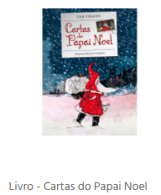
De 1920 a 1943, o aclamado autor de fantasia, J.R.R. Tolkien, assumiu a autoria de Papai Noel e escreveu, na época do Natal, cartas personalizadas aos seus filhos. Além de se dedicar ao conteúdo das cartas, o pai-autor se esmerava em fazer belos desenhos e uma letra especial para cada um dos principais personagens: Papai Noel, seu ajudante atrapalhado Urso Polar do Norte e, mais tarde, o elfo-secretário Ilbereth.Para dar mais emoção às suas histórias, o espontâneo Urso Polar e o responsável Papai Noel se relacionam com diversos personagens, dando um tom ainda mais dinâmico nos relatos. Havia Paksu e Valkotukka, os sobrinhos do Urso Polar, o Homem de Neve e muitos outros, como as inusitadas Aura Bora Real (Aurora Boreal) ou a Ursa Maior, que, além de ser uma constelação, era prima do Urso Polar do Norte. Nesses mais de vinte anos de contato entre o Papai Noel de Tolkien e seus filhos, você acompanha as mudanças históricas vividas pela Inglaterra de seu tempo, como a greve geral e Segunda Guerra Mundial. Além disso, é possível perceber o desenvolvimento do autor ao longo das décadas, pois Tolkien deixa derramar toques de suas descobertas narrativas, poéticas, linguísticas, caligráficas e ilustrativas em suas cartas ano a ano. Certamente é um grande presente de Natal para fãs ou não de Tolkien, de todas as idades.

Questão 3
Escreva perguntas para estas respostas, relacionadas ao texto acima. .
P: ...........................................................................................................................................................
R: Havia Paksu e Valkotukka, os sobrinhos do Urso Polar, o Homem de Neve e muitos outros, como as inusitadas Aura Bora Real (Aurora Boreal) ou a Ursa Maior, que, além de ser uma constelação, era prima do Urso Polar do Norte.
P: ...........................................................................................................................................................
R: J.R.R. Tolkien assumiu a autoria de Papai Noel e escreveu, na época do Natal, cartas personalizadas aos seus filhos.
P: ...........................................................................................................................................................
R: Tolkien deixa derramar toques de suas descobertas narrativas, poéticas, linguísticas, caligráficas e ilustrativas em suas cartas ano a ano.

Questão 4
No parágrafo a seguir, está sublinhada uma série de palavras. Substitua-as por outras, sem alterar o sentido do texto.

Sobre os Ossos dos Mortos, de Olga Tokarczuk
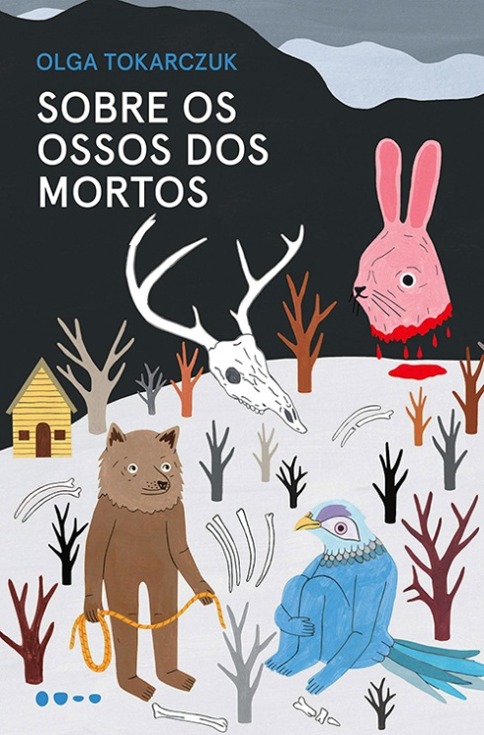
Em uma remota região da Polônia, vive a sra. Dusheiko, uma professora de inglês aposentada que costuma se dedicar ao estudo da astrologia, à poesia de William Blake, à manutenção de casas para alugar e a sabotar armadilhas para impedir a caça de animais silvestres. Sua excentricidade é amplificada por sua preferência pela companhia dos animais aos humanos e pela crença na sabedoria advinda dos astros. Quando alguns caçadores da região começam a morrer misteriosamente, Dusheiko tenta descobrir quem é o responsável pelos assassinatos. A polonesa Olga Tokarczuk, uma das escritoras mais aclamadas da atualidade, ganhou o Prêmio Nobel de Literatura 2019 e o Man Booker Prize em 2018.

Questão 5
Você sabia que Lewis Carroll, autor de "Alice no País das Maravilhas", entre outras obras, era um matemático?
Bem, 'Doublets' é uma brincadeira inventada por Lewis Carroll.
O objetivo é partir de uma palavra e chegar a outra, mudando uma letra por vez, desde que a mudança gere uma palavra com significado e, no nossa caso, da língua portuguesa.
Por exemplo, um doublet que parta de "GATO" e chegue a "PAIO" pode ser feito assim:
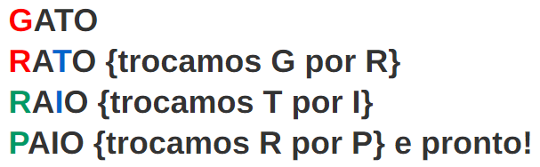
Escolha 3 doublets para resolver.
01. TEM para VOZ
02. SETE para VIDA
03. FOGO para GELO
04. MUNDO para LOUCO
05. PERCO para CALMA
06. NADA para TUDO
07. LONGE para PERTO
08. CÉU para MAR
09. TEM para COR

